Отчёт о работе Бурятского отделения Общероссийской общественной организации «Ассоциация учителей литературы и русского языка» за 2016 год
Мероприятие | Уровень | Соорганизаторы
Конкурс «Я –журналист» | Муниципальный  г. Улан-Удэ | Комитет по образованию г.Улан-Удэ, СОШ № 32, БГУ
Конкурс «Грамматик» в форме диктанта, | Муниципальный  г. Улан-Удэ | Комитет по образованию г. Улан-Удэ, МАОУ «Гимназия №14»
«Литературный ринг» | Муниципальный  г. Улан-Удэ | МАОУ «Гимназия №14»,  ГОО «Попечительский Совет МАОУ «СОШ 19»
Конкурс «Грамматик» в форме диктанта | Республика Бурятия | ГАУ ДПО РБ «БРИОП», МАОУ «Гимназия №14»,  ГОО «Попечительский Совет МАОУ «Гимназия №14»
Фестиваль «Наследники славы отцов» | Республика Бурятия | Министерство образования и науки Республики Бурятия, БРО «Боевое братство», МАОУ «Гимназия №14»,  ГОО «Попечительский Совет МАОУ «Гимназия №14»
Акция «Пушкинский диктант» | Республика Бурятия | Министерство образования и науки Республики Бурятия, ОУ Республики Бурятия
Фестиваль «Карамзинские чтения», посвященный юбилею Н.Карамзина | Республика Бурятия | Министерство образования и науки Республики Бурятия, ОУ Республики Бурятия
Акция «Далевский диктант» (в рамках Всероссийской) | Республика Бурятия | ОУ Республики Бурятия
Образовательное событие «Лицейский день» | Республика Бурятия | ОУ Республики Бурятия
Конференция БРО ООО «АССУЛ» | Республика Бурятия | ГАУ ДПО РБ «БРИОП»
«Актуальные проблемы филологического образования в условиях введения ФГОС ООО» для учителей русского языка и литературы, бурятского языка и литературы, иностранных языков. | Республика Бурятия | Министерство образования и науки Республики Бурятия ГАУ ДПО РБ «БРИОП»
Региональный учебно-методическое объединение Республики Бурятия | Республика Бурятия | Министерством образования и науки Республики Бурятия ГАУ ДПО РБ «БРИОП»
Августовская конференция ОУ РБ с представителями Изд. дома «Просвещение» | Республиканский  Республика Бурятия | Министерство образования и науки Республики Бурятия ГАУ ДПО РБ «БРИОП»
Семинары по распространению передового педагогического опыта в отдалённых районах республики Бурятия | Северобайкальский р-н, г.Северобайкальск, Курумканский р-н, Баргузинский р-н, Муйский р-н, Джидинский р-н, Кяхтинский р-н | Министерством образования и науки Республики Бурятия (РЦОИ)), ГАУ ДПО РБ «БРИОП»,
Акция "Грамотным быть модно» | Республика Бурятия | ОУ Республики Бурятия
Конкурс «Читаем Есенина» | Кижингинский район | ОУ Кижингинского района
IV Общероссийского гражданского форума «Диалог. Солидарность. Ответственность» | Муниципальный  г. Улан-Удэ | Рабочие группы
Грант правительства республики Бурятия на реализацию проекта «Театр у школьной доски» | Муниципальный  г. Улан-Удэ | «Молодежный театр», Министерством образования и науки Республики Бурятия, Комитет по образованию г. Улан-Удэ СОШ №2, СОШ №35, Гимназия №14

**Участие в съезде «Общества русской словесности», конференциях и създе ООО «АССУЛ» (Ульяновск, Казань, Волгоград), методической школе г. Санкт-Петербурга.
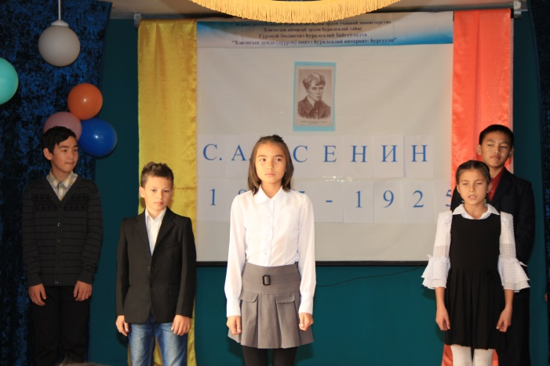
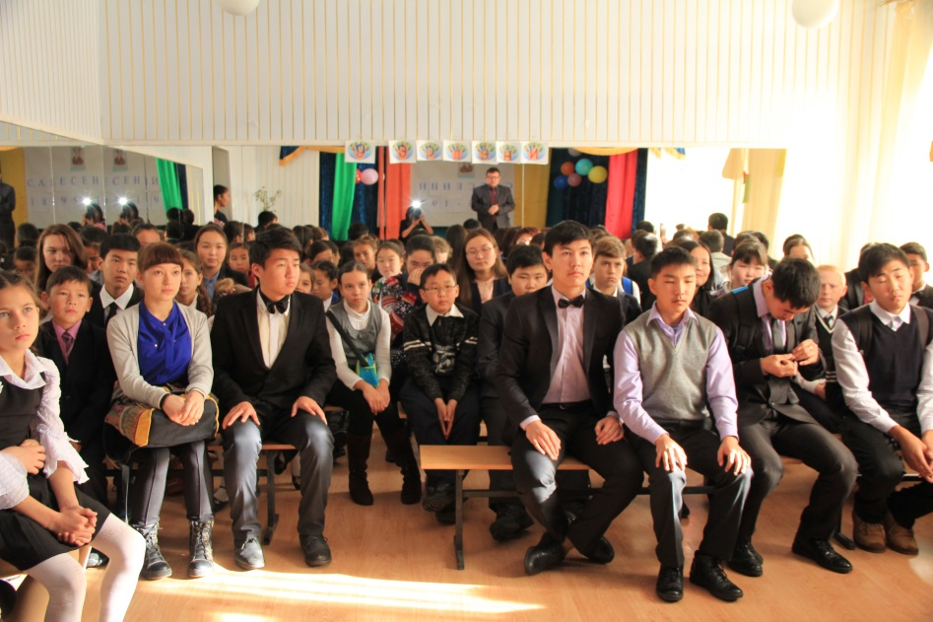

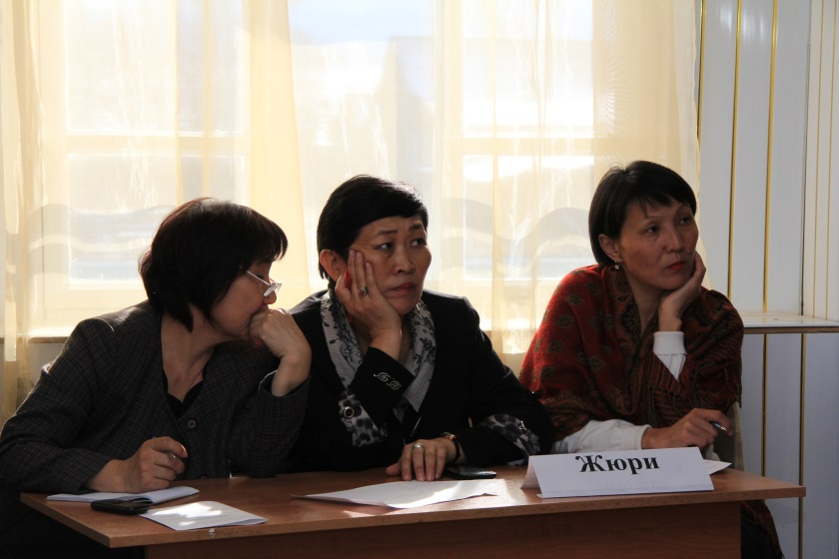
Конкурс «Читаем Есенина в Кижингинском районе

Акция «Пушкинский диктант»
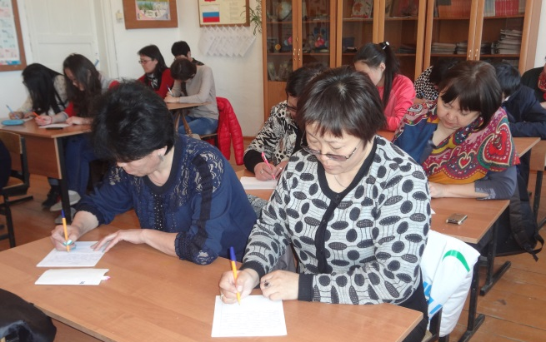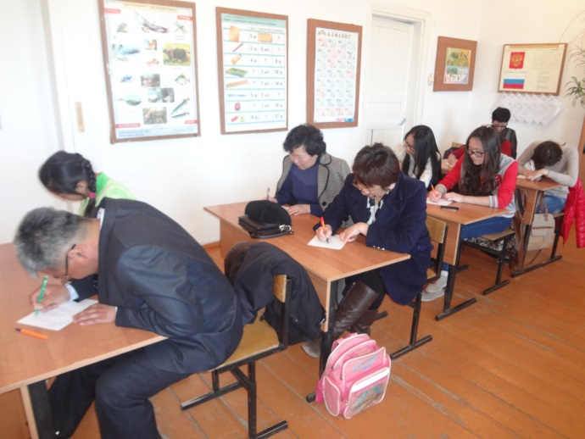

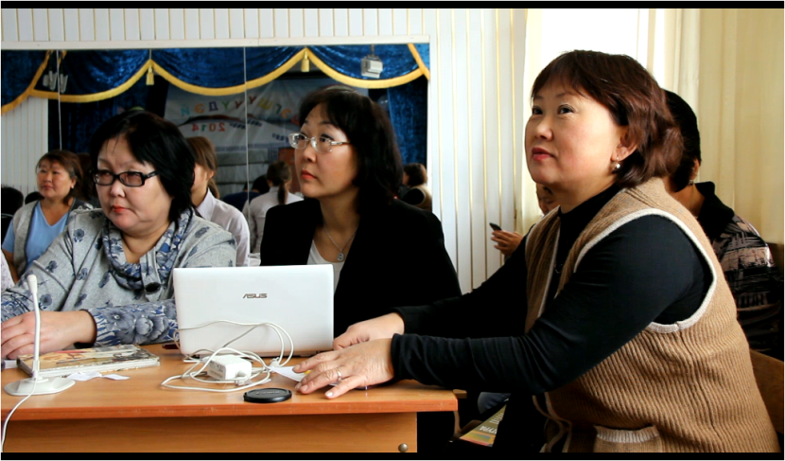
Фестиваль «Карамзинские чтения»
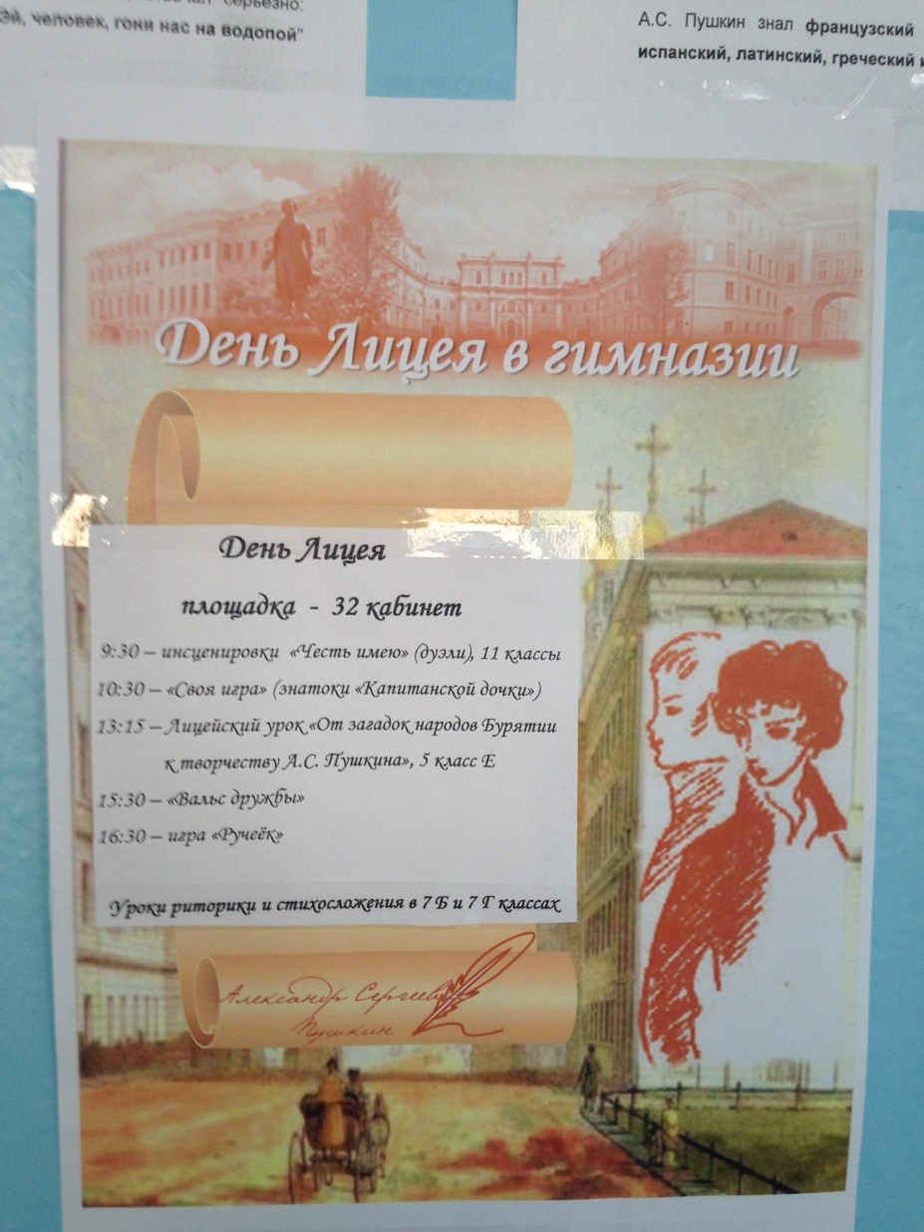
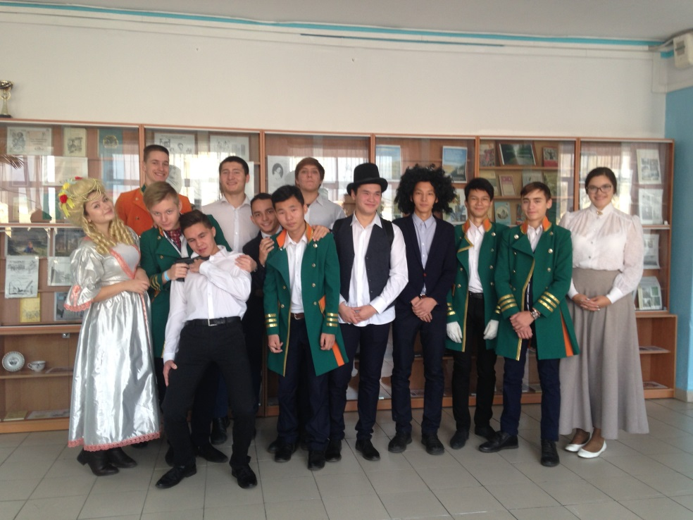
Образовательное событие «День лицея»
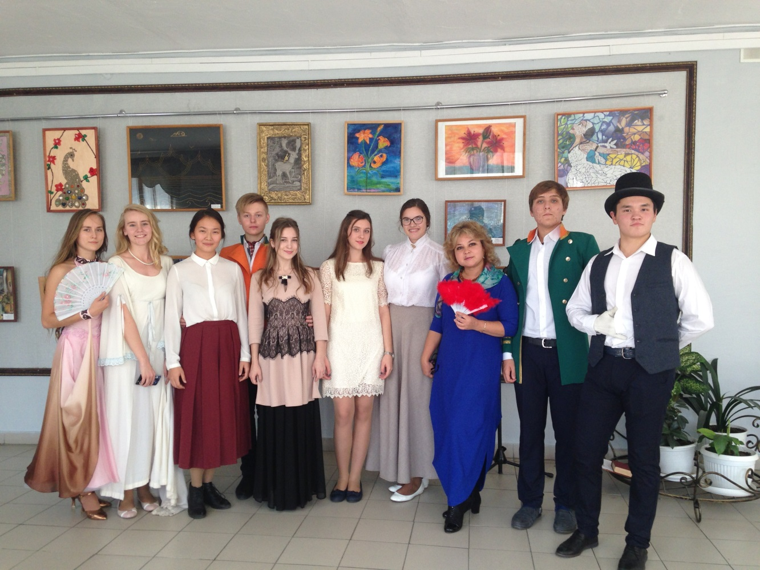
Межвузовская Республиканская олимпиада по русскому языку и культуре речи

О